8.1 Evren ve Dünyamız Nasıl Oluştu?
Kazanımlar
1. Dünyamızın oluşum süreci hakkında öğrenciler;
1.1 Tarih boyunca Dünyamızın oluşumu hakkında çeşitli görüşlerin ortaya atıldığını fark eder.
1.2 Dünyamızın oluşumuyla ilgili olarak en çok kabul gören görüşün “Büyük Patlama” olduğunu belirtir.
Anahtar Kavramlar
- Büyük Patlama

EVRENİN OLUŞUMU
1.GÖRÜŞ – 1600’lı Yıllar
Newton’un ileri sürdüğü görüştür.

Evrenin hareketsiz olduğunu ve başlangıcının olmadığını iddia eder.
Evren sonsuzdan beri vardır ve sonsuza kadar da varlığını, şu anki haliyle koruyacaktır.

Sir Isaac Newton

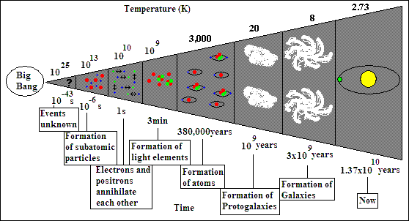
2.GÖRÜŞ – 1927

Evrenin bir başlangıcı vardır ve evren sürekli genişlemektedir.

“Büyük Patlama Kuramı”

Georges Lemaitre

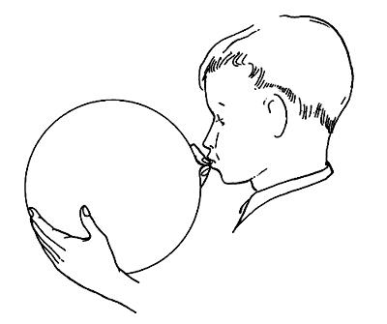
* Edwin Hubble 1929’da gök adaların birbirinden uzaklaştıklarını gözlemleyerek evrenin devamlı genişlemekte olduğu fikrini destekler.

Balonun üzerine semboller çizip şişirdiğimizde balon şiştikçe sembollerin birbirinden uzaklaştığını görürüz.
Balon, evreni; semboller ise evrendeki gök adaları temsil etmektedir.
Evrenin oluşumuna dair çeşitli fikirler olmasına rağmen evrenin ne zaman ve nasıl oluştuğuna dair kesin bir bilgi yoktur.
BÜYÜK PATLAMA KURAMI (BIG BANG)
* Başlangıçta her şey çok katı ve ağır bir kütle halindeydi.
* Yaklaşık 15 milyar yıl önce, bu kütlenin patlamasıyla evren oluştu.
* Büyük patlamada foton adını verdiğimiz ışık parçacıkları ortaya çıkarak çevreye doğru yayıldı ve bu yüzden patlama sonucu oluşan evren çok sıcaktı.
* Evren zamanla soğuyarak genişledi ve parçalar etrafa saçıldı. Gaz kümeleri galaksileri oluşturdu.

GÜNEŞ SİSTEMİNİN OLUŞUMU
* Güneş’in milyarlarca yıl önce dev bir toz ve gaz bulutunun büzülmesiyle oluştuğu düşünülüyor.
* Büzülen toz ve gaz bulutunun sıcaklığı ve basıncı giderek artar.
* Yüksek basınç ve sıcaklık etkisiyle patlama gerçekleşir ve Güneş ve Güneş sistemi oluşur.
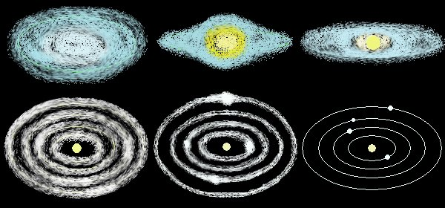

DÜNYANIN OLUŞUMU
* Dünya’nın yaklaşık 4,5 milyar yıl önce oluştuğu tahmin edilmektedir.
* Dünya’nın Güneş’ten koparak meydana geldiği öne sürülür.

* Başlangıçta Dünya da toz ve gaz bulutu iken zamanla küçülmeye başlar. Giderek soğur ve katılaşır. Etrafında sert bir kabuk oluşur. Gazların soğuyup yoğunlaşmasıyla okyanus ve denizler oluşur.

8.2 YERKABUĞUNU ETKİLEYEN LEVHA
HAREKETLERİ
Anahtar Kavramlar
- Levha
- Deprem

Kazanımlar
2. Bir doğal süreç olan levha hareketleriyle ilgili olarak öğrenciler;
2.1 Yerkabuğunun, sıcak ve akışkan olan magma üzerinde hareket eden levhalardan oluştuğunu gösteren bir model tasarlar ve yapar.
2.2 Okyanusların ve dağların oluşumunu levha hareketleriyle açıklar.

LEVHA HAREKETLERİ
* 250 milyon yıl önce Dünya tek parça halindeydi. Bu parça, Pangea olarak isimlendirilir.
* Levhaların ayrılması, yeni levhaların oluşması ateş kürede bulunan magma adı verilen sıcak ve akışkan maddeden kaynaklanır.



* Levhaların hareketine sıcak magmanın yoğunluğundan dolayı yukarı doğru çıkması neden olur.
* Soğuyarak aşağıya doğru inerken levhalara sürtünerek onları hareket ettirir.
*Yerkabuğunda 7 ana levha ve çok sayıda küçük levhalar vardır.

TANIMLIYORUZ…
Kıtasal Levha
Levha, bir kıta altında bulunur.
Okyanusal Levha
Levha, okyanusun altında bulunur.

Okyanusal – Kıtasal Levha
Levha, hem kıta hem okyanusun altında bulunur.

ÜÇ TİP LEVHA HAREKETİ VARDIR:
1. Yakınlaşma Hareketi
2. Uzaklaşma Hareketi
3. Yanal Hareket

1. Levhaların Birbirine Yaklaşması

a) Kıtasal Levha – Kıtasal Levha Yaklaşması
Kıtasal levhaların yoğunlukları az olduğu için karşılaştıklarında genellikle batmazlar.

Bu levhalar yaklaşarak çarpıştıklarında yerkabuğu çok büyük kıvrımlar oluşturacak şekilde kenarlara itilir ve milyonlarca yıl içinde gerçekleşen bu olaylar sonucunda kıvrımlı sıradağlar oluşur.
Ancak bu oluşum her zaman dağ oluşmasıyla sonuçlanmaz.
Levhalar çok güçlüyse dağ oluşumu gerçekleşmez ve yerkabuğu eğilebilir, yatık bir hal alabilir ya da kırılabilir.
Örnek: Himalaya dağlarının oluşumu, Ege Bölgesindeki Boz Dağlar
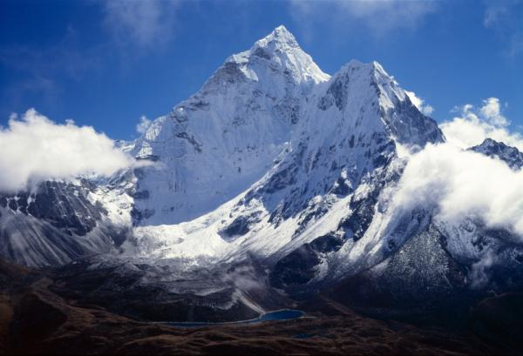

Himalaya Dağları

b) Okyanusal Levha – Kıtasal Levha Yaklaşması
Okyanusal ve kıtsal levhaların yoğunlukları birbirinden farklıdır.(okyanusal levhanın yoğunluğu daha fazladır)
Bu tür iki levha karşılaştığında yoğunluğu daha fazla olan okyanusal levha, kıtasal levhanın altına doğru dalar ve erimeye başlar.
Okyanusal levhaların battığı bölgede yüzeyde bir hendek(çukur) oluşur.
Bu olayın meydana geldiği bölgeye dalma-batma bölgesi denir.
Ateş küre içinde daha derinlere inmeye başlayan okyanusal levha erimeye başlar ve magmaya karışır.
Magmada zayıf noktalardan yeryüzüne doğru yükselerek yanardağ kümelerinin oluşumuna neden olur.
Örnek: Güney Amerika Levhasını altına giren Nazca Levhası’nı yol açtığı And Dağları buna örnektir.
c) Okyanusal Levha – Okyanusal Levha Yaklaşması
Bu levhalar karşılaştığında ikisi de birbirinin altına dalmaya çalışır.
Yoğunluğu fazla olan levha alta dalmayı başarır. Bu dalma nedeniyle yüzeyde derin hendekler oluşur. Alta dalan levha bu bölgede erir ve magmaya karışır. Daha sonra zayıf bulduğu bir noktadan yeryüzüne çıkmaya çalışır ve volkan adaları oluşur.
Örnek: Filipinlerdeki pek çok ada bu şekilde oluşmuştur.
SONUÇ: Levhaların yaklaşması hareketleri sonucu; daralma-batma ve okyanus tabanında volkanik faaliyetler görülür.

2. Levhaların Birbirinden Uzaklaşması

Birbirinden uzaklaşan levhalar arasında yarıklar oluşur. Magma bu yarıklardan dışarı çıkar ve soğur.
Böylece levhalar birbirinden uzaklaşamaya devam eder. Milyonlarca yıl devam eden bu hareketlilik yeni okyanusların oluşmasına ya da mevcut okyanusların şekil değiştirmesine neden olur.
Birbirinden uzaklaşan levhalar sınırda magmanın çoğu levhanın kenarlarında katılaşıp kalırken bir kısmı da çatlaklardan yüzeye çıkarak yayılma sırtları olarak adlandırılan volkanik sıradağları oluşturur.
Sürekli olarak biçim değiştiren okyanus tabanları zaman zaman yok olsa da bunların yerine yenileri oluşur.
SONUÇ: Levhaların uzaklaşması hareketleri sonucu; yeni okyanuslar oluşur veya var olan okyanuslarda şekil değişikleri meydana gelir.
3. Levhaların Yanal Hareketi
Levhalar aynı yönde veya zıt yönde kayarak ilerleyebilir. Bu hareket yanal hareket olarak adlandırılır.

İki levhanın kısa süreli yanal hareketleri yeryüzünde büyük yıkımlara neden olabilir.
Yanal hareket sırasında bir levha diğerine dayandığında arada kalan kayalar sıkışarak yerlerinden oynar veya kırılır. Çünkü levhalar arasındaki sürtünme çok büyüktür. Bu kırılma ve kopmalar sırasında açığa çıkan enerji dalgalar halinde yayılarak yeryüzünde sarsılmaya neden olur. Bu olaya deprem denir.
Kazanımlar
2. Bir doğal süreç olan levha hareketleriyle ilgili olarak öğrenciler;

2.3 Artçı deprem, öncü deprem, şiddet, büyüklük, fay kırılması, fay hattı ve deprem bölgesi kavramlarını açıklar.
2.4 Depremle ilgili çalışmalar yapan bilim dalına sismoloji, bu alanda çalışan bilim insanlarına sismolog adı verildiğini belirtir.
2.5 Türkiye’nin deprem bölgeleri ile fay hatları arasında ilişki kurar.
2.6 Depremlere; fayların yanında, volkanik faaliyetlerin ve arazi çöküntülerinin de sebep olabileceğini açıklar.

Depremle ilgili Kavramlar
Fay hattı: Yer kabuğunda oluşan arazi kırığıdır. Bu kırığın başlama ve bitme noktası arasındaki mesafeye fay hattı denir.
Odak noktası: Deprem enerjisinin açığa çıktığı noktadır.
Merkez üssü: Odak noktası üzerinde, deprem dalgalarının yeryüzüne en kısa yoldan ulaştığı yerdir. Bu bölge odak noktasına çok yakın olduğu için deprem hasarları diğer yerlere göre daha fazladır.
Öncü deprem: Ana depremden önce meydana gelen küçük sarsıntılara öncü deprem denir.
Artçı deprem: Ana depremden sonra kayaçların yerlerine oturması sürecinde meydana gelen ana depremin büyüklüğünü geçmeyen sarsıntılardır.

Deprem büyüklüğü: depremin merkezinde açığa çıkan enerjinin miktarı depremin büyüklüğüdür. Deprem büyüklüğü sismograf adı verilen aletler ile ölçülebilmektedir. Deprem büyüklüğü arttıkça açığa çıkan dalgalar daha uzağa gidebilir.
Deprem şiddeti: Deprem bölgesindeki hasara göre belirlenen göreceli bir değerdir. Depremin binalara, insanlara verdiği zarardır.
Deprem bölgesi: Depremlere sebep olan levha hareketleri, volkanik püskürmeler gibi olayların yerkabuğu üzerinde nerelerde olduğu bilinmektedir. Bu olayların gerçekleştiği ve fayların çok olduğu bölgelere denir

Depremlerin Oluşum Nedenleri
• Yeraltındaki magmanın yeryüzüne çıkışı sırasında meydana gelen patlamalar depremlerin oluşmasına sebep olabilir. Bu tür depremlere volkanik depremler denir.
• Yeraltındaki mağaralarda, kömür ocaklarında tavanların çökmesi ile meydana gelen depremlere çöküntü depremleri denir.
• Levhaların hareketleri ile oluşan depremlere tektonik depremler denir.
Sismoloji: Depremlerin oluşumunu, ölçü aletlerine göre ölçüp değerlendirilmesini yapılmasını ve depremle ilgili diğer her türlü konuyu inceleyen bilim dalına sismoloji (deprembilim) denir.
Sismolog: Bu bilim ile uğraşan insanlara sismolog (deprembilimci) denir.

Depremler önceden tahmin edilebilir mi?
Öncü depremlerin oluşması, kuyu suyu seviyesindeki değişmeler, bazı hayvanların davranışlarındaki değişiklikler gibi işaretler olsa da depremlerin ne zaman ve nerede olacağı henüz belirlenememektedir.
Depremlerin önceden tahmin edilebilmesi için levha sınırlarının ve levha hareketlerini doğru yorumlayabilmek gerekir.
Bilim insanları depremleri önceden belirleyebilmek için araştırmalar – çalışmalar yapmaktadır.
Kazanımlar
2. Bir doğal süreç olan levha hareketleriyle ilgili olarak öğrenciler;
2.7 Volkanların oluşumunu ve bunun sonucunda oluşan yeryüzü şekillerini levha hareketleriyle açıklar.
2.8 Volkanların ve depremlerin insan hayatına etkilerini ve sebep olabileceği olumsuz sonuçları ifade eder.
2.9 Deprem tehlikesine karşı alınabilecek önlemleri ve deprem anında yapılması gerekenleri açıklar.

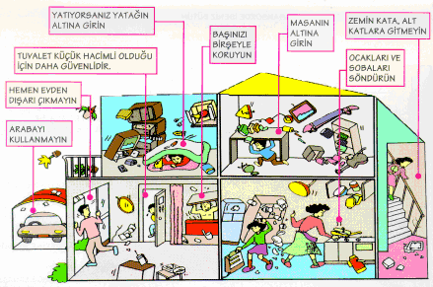
Yanda verilen resimde deprem anında alabileceğimiz bazı önlemler yer almaktadır.
Hangi uygulamada hata vardır? Belirtiniz.

Volkanlar (Yanardağlar)
• Ateş küredeki magma yeryüzüne, yerkabuğundaki zayıf bölgelerden ve çatlaklardan sızarak çıkar.
• Pek çok yanardağın altında magmanın biriktiği bir magma odası vardır. Magma odası ile dağ yüzeyi arasında bulunan
geniş çatlağa baca denir.(baca: magmanın yeryüzüne çıkmak için takip ettiği yoldur.)

